МУНИЦИПАЛЬНОЕ БЮДЖЕТНОЕ ОБРАЗОВАТЕЛЬНОЕ УЧРЕЖДЕНИЕ
«СРЕДНЯЯ ШКОЛА №69»

Конспект
открытого урока
литературного чтения,
проведённого 04.12.2015г.
в 1 классе А

Урок – путешествие:
Здравствуй, зимушка – зима!
Обобщение и систематизация
изученного материала.

Учитель
Борисова А.Н.

г. Ульяновск
Тема: Урок – путешествие: Здравствуй, зимушка – зима! Закрепление изученного материала.
Педагогическая цель: развитие интеллектуальных способностей через игровую деятельность и творческие задания, создать условия для, развития речи учащихся, для тренировки детей в осмысленном, правильном, выразительном чтении.
Планируемые результаты:
Предметные результаты. Обучающиеся научатся:
* осмысленно, правильно читать целыми словами;
* отвечать на вопросы учителя по содержанию прочитанного;
* отличать текст от набора предложений, записанных как текст;
* выбирать наиболее точное название текста из нескольких предложенных.
Личностные результаты:
* позитивно участвуют в коллективной, групповой и парной работе;
* испытывают чувство сострадания птицам, испытывающим трудности в зимний период;
* умеют входить в коммуникацию с учителем и с одноклассниками;
* соблюдают нормы речевого этикета и правила устного общения, терпимого отношения друг к другу.
Универсальные учебные действия (метапредметные):
Регулятивные:
* определять и формулировать цель деятельности на уроке с помощью учителя;
* принимают учебную задачу, соотносят свои действия с этой задачей, ищут способ её решения
Познавательные:
* Общеучебные - ориентироваться в учебнике, извлекают необходимую информацию из текса, рисунка; приводят примеры из личного опыта;
* Логические – строят рассуждения на темы: «Кого можно назвать другом?», «Почему мы любим зиму?»
Коммуникативные:
* оформлять свои мысли в устной и письменной форме (на уровне предложения или небольшого текста);
* слушать и понимать речь других;
* выразительно читать текст;
* договариваться с одноклассниками совместно с учителем о правилах поведения и общения и следовать им;
* учиться работать в паре, группе; выполнять различные роли (лидера, исполнителя).

Оборудование: Мультимедийный проектор, презентация к уроку, карточки – задания для работы в группах, материал для изготовления поделок, образцы поделок, Лист самооценки, слоговая таблица, картина «Зима», макет светофора и сигнальные карточки для рефлексии, запись песен: «Кабы не было зимы…» ( Евг Крылатов, Юрий Энтин), «Три белых коня» (Евг. Крылатов, Леонид Дербенёв), книга А.Пластова, фотографии из портфолио класса
Выставка книг о зиме, в том числе книга местного поэта Валерия Гришина

I. Организационный момент. Формирование самооценки готовности к уроку. (Подготовка рабочего места, настрой на работу) .
В школе прозвенел звонок
Начинаем наш урок. Слайд 1
Сядьте вы за парты тихо,
Руки – палочкой красиво,
На меня вы посмотрите,
И немного улыбнитесь!
II. Психологический настрой. Создание положительного эмоционального настроя.
( На фоне песни «Кабы не было зимы…» Евг. Крылатова, Леонида Дербенёва)
- Внимательно послушайте стихотворение – загадку и определите тему урока
Слайд 2
Тройка, тройка прилетела,  Скакуны в той тройке белы,  А в санях сидит царица  Белокоса, белолица,  Как махнула рукавом –  Все покрыла серебром. (Зима) | Дел у меня немало -  Я белым одеялом  Всю землю укрываю,  В лёд реки убираю,  Белю поля, дома,  Зовут меня … (Зима)

- Поднимите руку, кто любит это время года? Слайд 3
- Сегодня такой прекрасный день. У нас хорошее настроение. Улыбнитесь друг другу. Подарите тепло ваших рук соседу по парте - прикоснитесь ладошками друг к другу.
III. Речевая разминка. Игра «Доскажи словечко» Слайд 4
Ок-ок-ок – выпал (снежок).
Ул-ул-ул – ветер (подул)
Ели-ели-ели – птицы (улетели).
Оз-оз-оз – пришёл (мороз).
Ма-ма-ма – наступила (зима).

IV. Работа по теме урока.

1. Определение темы и задач урока. Слайд 5
- Да, сегодня мы отправимся в путешествие в ЗИМУ. Для этого нам необходимо составить маршрут путешествия. Где бы вы хотели побывать?
Чем нас привлекает зима? В конце урока мы составим рассказ про ЗИМУ.
- Как мы будем заниматься на уроке?
2. Составление маршрута путешествия. Слайд 6
- Ребята, сейчас мы составим ПЛАН путешествия по картинкам. Ваша задача: кратко рассказать, о чём мы будем говорить . (Работа со слайдами)
1. Зимние месяцы
2. Словарная работа (слова на зимнюю тематику).
3. Зимние забавы
4. Помоги птицам
5. Новый год
- На какую тему все эти рисунки? (Вспомогательный вопрос: к какому времени года относятся все эти слова?)
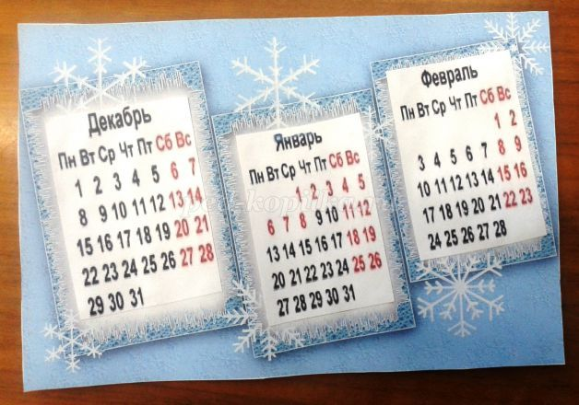
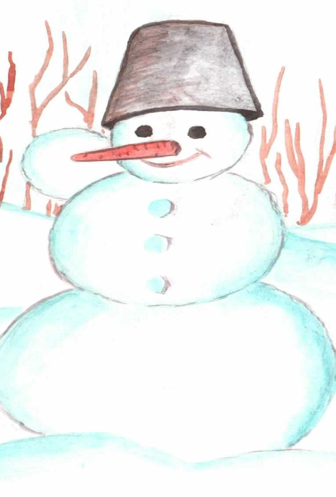
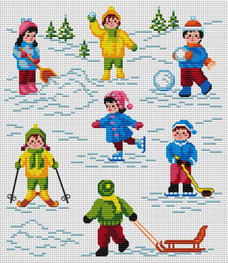
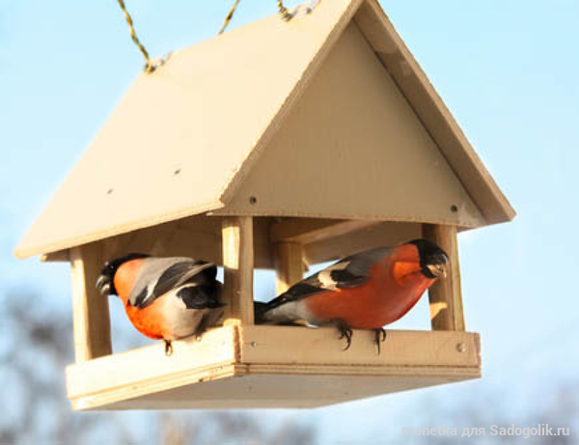

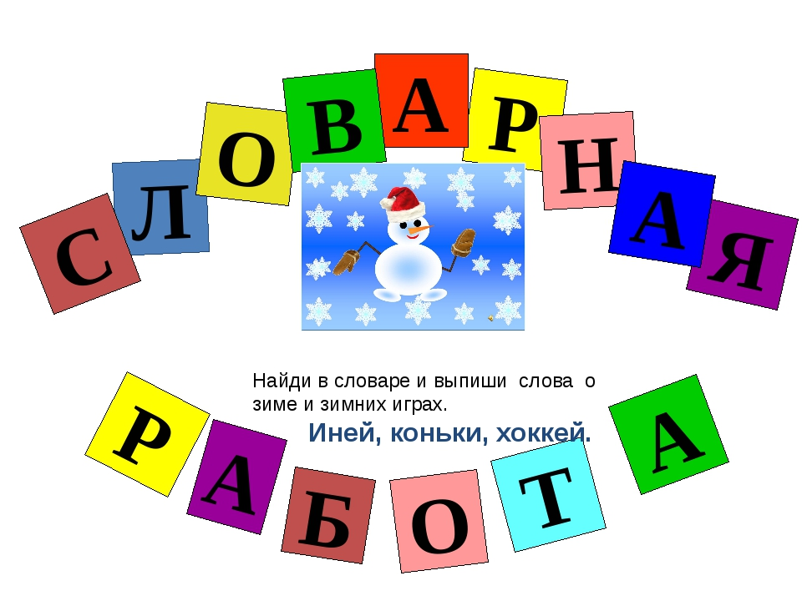
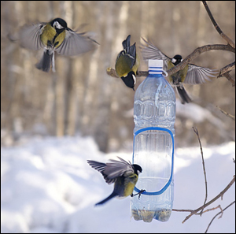
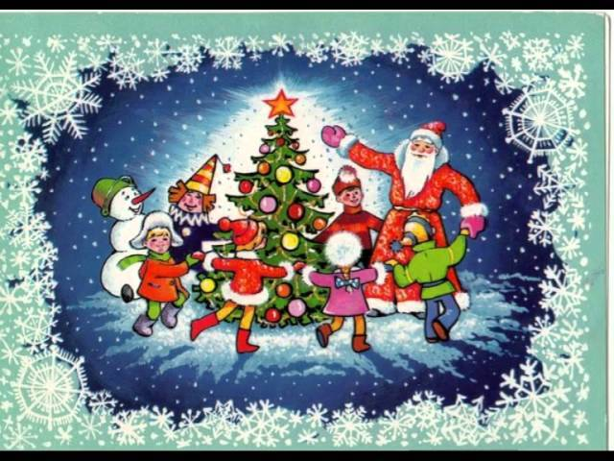
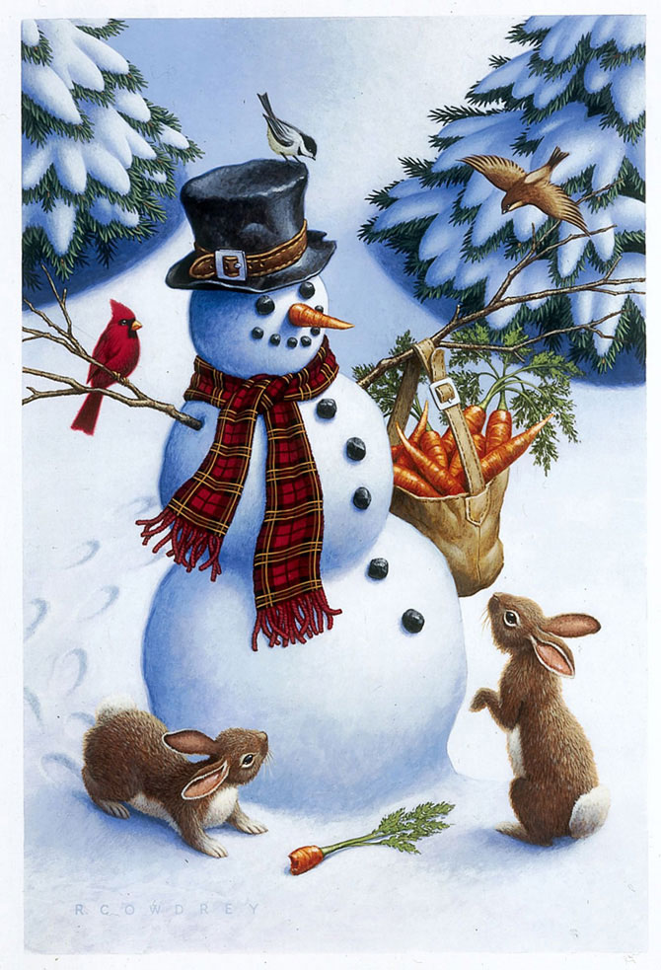

1. Месяцы: отгадывание загадок.
Загадки о зимних месяцах. Слайды 7, 8,9,10,11
(На фоне мелодии песни «Три белых коня» Е. Крылатова, Ю.Энтина)
Запрягает Дед Мороз
Трех коней в тяжелый воз.
Как зовут их, вспоминай! -
…Март, Апрель иль теплый Май? (Декабрь, Январь, Февраль)

Повторите, о каких признаках зимы мы узнали.
Декабрь год кончает, зиму начинает.
Январь - году начало, зиме - середина.
Февраль придет, все пути заметет.

ВАРИАНТ: Логическая цепочка «Пейзажная живопись». Слайд 12
- Назовите зимние месяцы, расставьте картины в соответствии с периодами зимы: начало, середина, конец. (картины: «Первый снег» Аркадий Пластов, «Зима» Игорь Эммануилович .Грабарь, «Февральская лазурь»
ЛАЗУРЬ – светло – синяя, голубая или светло – зелёная краска с сиреневатым оттенком
А.Пластов – наш земляк. Жил и трудился в селе Прислониха (демонстрация книги) Проверка: Слайд 13
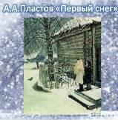
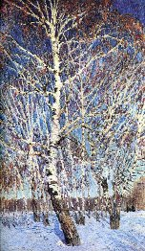
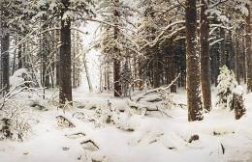
- Почему вы так думаете? Докажите (Построение цепочки рассуждений)

ПЛАН (Слайд 14)

2. Словарная работа (работа в группах) . Самостоятельная работа Слайд 15
1 группа – подобрать слова – названия на зимнюю тематику;
2 группа – подобрать слова – действия на зимнюю тематику;
3 группа – подобрать слова – предметы к словам – признакам;
4 группа – восстановить сюжетную картинку «Зима»

Проверка: Слайд 16
1гр. – называет слова, относящиеся к зиме (Предметы: время года, декабрь, январь, февраль, месяц, зима, снег, мороз, лёд, иней, небо, звёзды, луна, день, ночь, узоры, бахрома, снежинки, снеговик, лыжи, санки, коньки, снежки, птицы (зимующие), кормушка, одежда( зимняя), снегопад, метель, реки, озёра, забавы, холод
Слайд 17
2 гр. – Действия: метёт, дует, завывает, падает, летит, кружится, морозит, подмораживает, засыпает, воет, рыщут, лепят, катаются, топят, зябнет, чистят, сгребают, скользят, скрипит, хрустит, сверкает, ложится, трещит.)
3 гр – подобрать слова ( признаки слов даны на карточках) Слайд 18
Холодная, морозная, снежная, суровая, длинная - ЗИМА
Широкая, глубокая, мелкая - РЕКА
Светлая, чистая, мутная, холодная, ключевая - ВОДА
Сильный, трескучий, лютый, большой - МОРОЗ
Твёрдый, толстый, скользкий, блестящий, прозрачный, тонкий, хрупкий - ЛЁД
Белый, пушистый, блестящий, рыхлый, плотный - СНЕГ
Белый, пушистый, красивый - ИНЕЙ

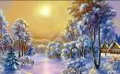
4 гр. – восстановить сюжетную картинку на зимнюю тему. Слайд 19

Проверка: фронтальная, в сопровождении слайдов
Обобщение ответов.
Слад 20
Б) А теперь поиграем. Произносим фразу «Зима пришла» с разной интонацией:
Работа в группах.
1 гр. - таинственно;
2 гр. - радостно;
3 гр -- с угрозой;
4 гр - печально.

ПЛАН Слайд 21
3. Следующий пункт нашего путешествия (называют дети, опираясь на картинный план) – ЗИМНИЕ ЗАБАВЫ ДЕТЕЙ.

А) Устные рассказы детей. Слайд 22
Б) Чтение стихотворения Генриха Вениаминовича Сапгира «Футбол». Слайд 23
- В какие игры вы любите играть зимой? (Хоккей) Слайд 24
– Итак, ребята, вы любите играть в Футбол. Я предлагаю вам прочитать стихотворение. ( «Спутник Букваря», стр. 72.)
- Какие жесты и мимику нужно использовать при выразительном чтении этого стихотворения?

Сказала тётя:
-Фи, футбол!
Сказала мама:
-Фу, футбол!
Сестра сказала:
-Ну, футбол …
А я ответил:
- Во, футбол!
- прочитайте это стихотворение
- О чёт это стихотворение?
Слайд 25
- О чём это стихотворение? Какова главная тема? Название?
- А я предлагаю вам составить стихотворение про хоккей. Как это можно сделать? Изменится ли название стихотворения?
(Перечитываем заменяя слово футбол словом хоккей) Слайд 26
- выразительное чтение стихотворения со словом «хоккей»

ФИЗМИНУТКА
«Зимушка - зима» Слайд 27, 28
Здравствуй Зимушка-зима! (кланяемся)
Что в подарок принесла? (разводим руки в стороны)
Белый снег пушистый, (приседаем, проводим руками по воображаемому снегу)
Иней серебристый (встаём, поднимаем руки вверх)
Лыжи, санки и коньки, (имитируем движения лыжников и конькобежцев)
И на ёлке огоньки! (поднимаем руки вверх, крутим «фонарики»)

4. Работа с учебником. Чтение по Букварю («Кто кого обидел первый?...)
по ролям.
Слайд - 29
- Ребята, бывают ли случаи, когда во время игры вы ссоритесь друг с другом? Какие причины?
- Прочитаем стихотворение «Кто кого обидел первый?... по ролям.
(беседа по содержанию, определение темы и идеи произведения, соотнесение названия и содержания произведения, подбор других названий, использование воспитательных возможностей урока)

Кто кого (В. Орлов)
- Кто кого обидел первый?
- Он меня!
- Нет, он меня!
- Кто кого ударил первый?
- Он меня!
- Нет, он меня!
- Вы же раньше так дружили!
- Я дружил.
- И я дружил.
- Что же вы не поделили?
- Я забыл.
- И я забыл.
ПЛАН Слайд 30
5. Птицы зимой Слайд 31, 32 (наш)
1. Работа над стихотворением

Щиплет уши, щиплет нос,
Лезет в валенки мороз.
Брызнешь воду – упадет
Не вода уже, а лед.
Даже птице не летится,
От мороза стынет птица.
Помогите бедной птице,
ей от холода укрыться!
О каком времени года идет речь в стихотворении?
- Как вы понимаете выражения «щиплет уши», «щиплет нос», «лезет в валенки мороз»?
- Почему вода превращается в лед?
- Прочтите хором две последние строчки.
- О какой помощи идет речь? Как мы можем помочь птицам? (Ответы учащихся.)
( Учитель: Пришла зима – спасайся, кто может. А кто не может? Вот синицы, воробьи, снегири, что делать им они не улетают как перелетные птицы в жаркие страны. Зимой наступают тяжелые времена для них. Тысячами гибнут они в суровые месяцы зимы, но не от холода, а от голода. Ученые подсчитали, что из 10 синиц весну встречают 1-2. Для того чтобы слушать песни птиц весной, нужно быть неравнодушными и помочь им в тяжелую зимнюю пору.
- Кто знает, каких птиц чем подкормить?
(Синицы----------кусочек сала
Клесты----------кедровые орехи
Снегири--------ягоды рябины
Воробьи----------пшено
Голуби---------семена подсолнечника)
2. Игра «Угадай зашифрованное слово» Слайд 33
Здесь зашифрованы названия зимующих птиц Ульяновской области, необходимо угадать, что это за птицы.
Работа в группах.
1гр. – НИСИЦА (синица)
2гр. – НАРОВО (ворона)
3 гр. – ТЕЛДЯ (дятел)
4 гр.- ГИРЬСНЕ (снегирь)
- Если группа не справляется, помогает класс
Проверка Слайд 34
ВЫВОД: «Покормите зимующих птиц!» Слайд 35

ПЛАН Слайд 36
Слайд 37 (природа)
6. Составление рассказа (телеграммы, письма бабушке, другу, которые живут в тёплой стране.) о зиме по группам. ( По схематичному плану, по опорным словам)
А) по опорным словам
Зимние зарисовки
Пришла _________ зима. Укутала землю __________ покрывалом. Речку покрыла _____________ льдом. Мы рады приходу _______________ зимы.

Б) Самостоятельно

7. Игра «Наряди ёлку» (Варианты: на слайде, на доске) СЛАЙД 38

1. Запорошила дорожки,  Разукрасила окошки.  Наконец-то, ты, пришла,  К нам волшебница… | 2. Какой это мастер на стёкла нанёс  И листья, и травы, и заросли роз.
- Пятиконечный предмет, которым украшают макушку ёлки. | 4. Всё лето стояли,  Зимы ожидали.  Дождались поры –  Помчались с горы.
5. Белая звёздочка с неба упала.  Мне на ладошку легла - и пропала. | 6. Растёт она вниз головою,  Не летом растёт, а зимою.  Но солнце её припечёт –  Заплачет она и умрёт.
7. Что любят получать дети  и взрослые в Новый Год?  Новогодние шары –  Лучший дар для детворы.  Хрупок, сказочен и ярок  Этот праздничный … (Подарок). | 8. Есть, ребята, у меня  Два серебряных коня.  Езжу сразу на обоих.  Что за кони у меня? (Коньки)

8. Изготовление Новогодних подарков по группам (I гр. - Снеговик, II гр - Ёлочка, III –гр. - Гирлянда, IV гр.- Фонарь)
9. Подведение итога урока.
10. Рефлексия. Заполнение Листа самооценки.
«Светофор» (макет светофора): Слайд 38
зелёный – я активно работал на уроке. С заданиями справился успешно. Я доволен (довольна) собой;
Жёлтый – не все задания оказались лёгкими, Мне было трудно, но я справился (справилась). Я почти доволен (довольна) собой;
Красный – задания оказались слишком трудными. Мне нужна помощь.

Выставка книг о зиме

Приложение:

(I гр. - Снеговик, II гр - Ёлочка, III –гр. - Гирлянда, IV гр.- Фонарь)

